
МИНОБРНАУКИ РОССИИ
Федеральное государственное бюджетное образовательное учреждение
высшего образования
«МИРЭА − Российский технологический университет»
РТУ МИРЭА
Институт информационных технологий (ИИТ)
Кафедра практической и прикладной информатики (ППИ)

ОТЧЕТ ПО ПРАКТИЧЕСКОЙ РАБОТЕ
по дисциплине «Моделирование бизнес-процессов»

Практическое занятие № 18
Задание № 1

Студент группы ИНБО-01-17 | ИНБО-22-23 Рыжов К.М. | (подпись)
Преподаватель | Ахмедова Х.Г. | (подпись)
Отчет представлен | «28» ноября 2025 г.

Москва 2025 г.
Цель занятия: создание организационной структуры управления с целью закрепления отличий организационной модели от организационной структуры управления предприятием (организацией).
Постановка задачи:
На основе задания построить организационную структуру управления.
Задание 1:
Издательская компания ООО «Обо всем для всех» работает на рынке издательских услуг. Клиентами компании являются юридические лица, заказывающие различного рода рекламную продукцию и рекламу, в том числе размещаемую в издаваемых компанией газете и журнале. Также клиентами являются те юридические и физические лица, которые приобретают издаваемые газету и журнал, распространяемые через розничную сеть «Семерочка». Поставщиками ООО «Обо всем для всех» выступают организации, выпускающие и реализующие офсетную, мелованную и газетную бумагу; полиграфические краски и оборудование. В процессе деятельности ООО «Обо всем для всех» взаимодействует с банковской организацией ПАО «Денежный банк» и страховой организацией ПАО «Застрахованы все».
В процессе осуществления основной деятельности компания занимается управлением финансами, маркетингом, персоналом, а также стратегическим управлением. Для качественной реализации основных процессов и процессов управления реализуется:
- административно-хозяйственное обеспечение;
- юридическое обеспечение;
- обеспечение безопасности;
- ИТ-обеспечение и связь.
ООО «Обо всем для всех» возглавляет Генеральный директор, которому подчиняются коммерческий директор, директор по изданиям, исполнительный директор, финансовый директор, директор по персоналу.
Директор по персоналу осуществляет управление персоналом и руководит Отделом по управлению кадрами.
Исполнительный директор осуществляет руководство ИТ-отделом, административно-хозяйственный отделом, отделом по безопасности.
Финансовый директор руководит Управлением финансов, в которые входит Финансовый отдел и, Бухгалтерия. Также в ведении Финансового директора находится Юридический отдел.
Коммерческий директор осуществляет руководство деятельностью отделов: Коммерческий отдел, Отдел логистики, Отдел маркетинга.
Директор по изданиям осуществляет руководство Редакторско-издательским отделом, Типографией и Отделом качества.
В качестве результата студент должен получить организационную структуру управления, которая определяет подчинение между должностями и руководство отделами.
Решение задачи:
Задание 1:
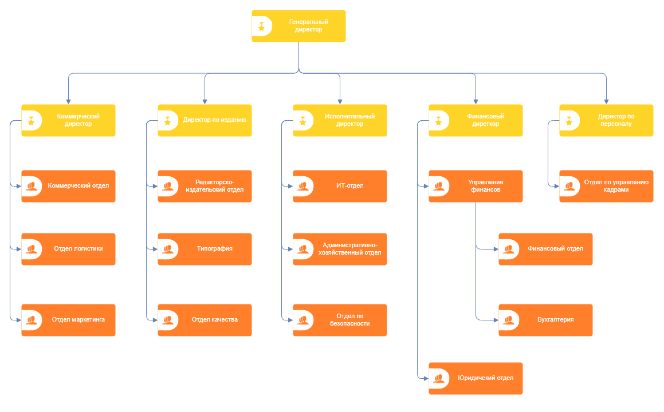
Рисунок 1 – Организационная структура управления издательской компании ООО «Обо всем для всех»
Список использованных источников и литературы:
- Размещенное в СДО как «Моделирование бизнес-процессов_Лекция» исправленное и дополненное учебное пособие по «Моделированию бизнес-процессов» [Электронный ресурс]: учебное пособие / Ю. В. Кириллина, И. А. Семичастнов. — М.: РТУ МИРЭА
- Долганова О. И., Виноградова Е. В., Лобанова А. М. Моделирование бизнес-процессов [Электронный ресурс]: Учебник и практикум для вузов. - Москва: Юрайт, 2020. - 289 с – Режим доступа: https://urait.ru/bcode/450550
- Каменнова М. С., Крохин В. В., Машков И. В. Моделирование бизнеспроцессов. В 2 ч. Часть 1 [Электронный ресурс]: Учебник и практикум для вузов. - Москва: Юрайт, 2021. - 282 с – Режим доступа: https://urait.ru/bcode/469152
- Грекул В. И., Коровкина Н. Л., Левочкина Г. А. Проектирование информационных систем [Электронный ресурс]: Учебник и практикум для вузов. - Москва: Юрайт, 2020. - 385 с – Режим доступа: https://urait.ru/bcode/450997

